一上期末复习 数与代数
班级 姓名
一、按要求画图。
1、画7个△ ：
再画同样多的○:
2、再画（ ）个△就是10个了。△△△
3、看图接着画： 8：△△△△
二、数的组成。
1、 从右边数起的第一位是（ ）位， 第二位是（ ）位。
2、 5个一和1个十合起来是（ ）。
3、一个数由1个十和7个一组成，这个数是（ ）
4、个位上是8，十位上是1，这个数是（ ）。
5、19里面有（ ）个十和（ ）个一；
6、16里面有1个（ ）和6个（ ）。
7、10里面有（ ）个一，20里面有（ ）个十。
8、 13的个位上是（ ），十位上是（ ）。
9、 与10相邻的两个数是（ ）和（ ）；
10、14前面的一个数是（ ），后面的一个数是（ ）。
11、17和19中间的数是（ ）。
12、、 比3多12的数是（ ），比18小3的数是（ ）。
13、 连续写出13前面的4个数是（ ）、（ ）、（ ）、（ ）；
三、按规律填数。
（1） 10、12、14、（ ）、（ ）、（ ）
（2） 20、（ ）、18、（ ）、（ ）、（ ）
（3）3、 ６、（ ）、（ ）、15、（ ）
（4）1、4、7、（ ）、13、（ ）
（5）1、1、2、3、5、（ ）、（ ）
四、比较和排序
1、 把8，5，1，13，19，20，12 按从大到小的顺序排一排。
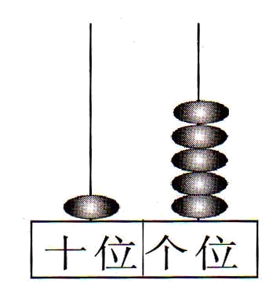
( )＞( ) ＞( ) ＞( ) ＞( ) ＞( ) ＞( )
2、

（ ） （ ） 1 4 2 0
3、接着写：6+5＝□，7+5＝□，8+5＝□，□+□＝□
4、用6、9、15三个数写出两道加法算式和两道减法算式。
□○□=□ □○□=□ □○□=□ □○□=□
5、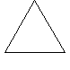 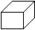 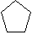
①、从左数， 排在第（ ）； 排在第（ ）。
②、从右数，（ ）排在第4；（ ）排在第6。
6、试一试。
3<□－5， □可以填 ，最小能填（ ）
12－□>6，□可以填 ，最大能填（ ）
15－□<9，□可以填 ，最小能填（ ）
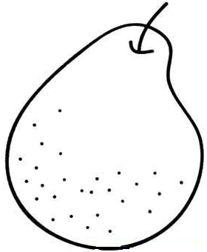
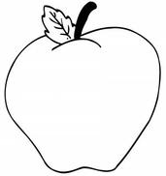
7、 + =16 + =13 + + =（ ）
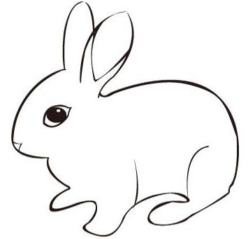
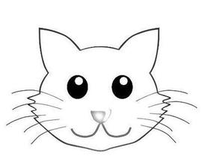
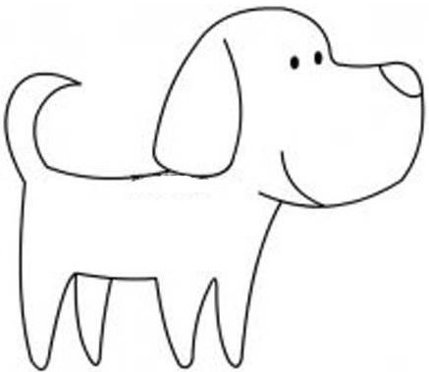
8、
= = =（ ）只

